# Administration Syst`eme WoodyToys

**Rapport Client**

Groupe 11 : Fabian Descampe Robin Gielen Tanguy Alexandre

31 Mai 2018

1. **Cahier des charges**

L’entreprise veut 3 sites web :

* 1. **Un site vitrine** [*www.wt11.ephec-ti.be*.](http://www.wt11.ephec-ti.be/) Ce site pr´esente l’entreprise et ses produits pour les clients. Ce site est statique.
  2. **Un intranet** *intranet.wt11.ephec-ti.be* Ce site est uniquement accessible dans le r´eseau de l’entreprise.
  3. **Un site B2B (Business to business)** *b2b.wt11.ephec-ti.be*. Ce site permet aux revendeurs de faire des commandes. Il y a une base de donn´ees.

L’entreprise veut ´evidemment un service mail. Ce service va permettre aux employ´es d’envoyer et recevoir des mails. Chaque employ´e poss`ede sa propre adresse mail. Les employ´es pourront s’envoyer des mails entre eux et pourront également envoyer des mails `a l’ext´erieur.

L’entreprise veut un service VoIP. Ce service va permettre aux employ´es d’appeler ou recevoir des appels int´erieur ou ext´erieur. Chaque rˆole a des droits sp´ecifiques. Le directeur peut joindre tout le monde, que ce soit

`a l’int´erieur ou `a l’ext´erieur de l’entreprise. Par contre il ne peut ˆetre joignable que par la secr´etaire afin de ne pas ˆetre trop souvent d´erang´e. La secr´etaire peut joindre n’importe qui et les appels ´emis vers le directeur sont redirig´es vers elle.

1. **Analyse des besoins du client**

Besoin : 3 serveurs :

* Serveur Web. Il donne l’acc`es aux pages we
* Serveur DNS. Il donne l’acc`es aux pages web via le nom de domaine
* Serveur base de donn´ees. Il sert `a r´ecup´erer les donn´ees

En plus de ces 3 serveurs, nous mettons en place un service mail et un service VoIP.

## Solutions propos´ees

### Serveur Web

Concernant le choix du service `a utiliser pour le serveur web, deux possibilit´es se sont pr´esent´ees. Le service « Apache » ou le service « Nginx ». Lors des comparaisons, il est apparu qu’un serveur web bas´e sur le service « Nginx » serait plus profitable au client.

Les performances de « Apache » et de « Nginx » sont pratiquement ´equivalentes pour servir des pages web dynamiques, mais « Nginx » offre de meilleures performances pour servir des pages web statiques.

Apache dispose quant `a lui d’une meilleure flexibilit´e pour l’adaptation `a un syst`eme windows.

Ceci n’´etant pas le cas et le site web requi´erant une partie enti`ere sous forme de site web statique, nous avons donc choisis « Nginx » comme service pour notre serveur web.

### Serveur DNS

Nous avons choisi d’utiliser le service BIND pour notre serveur DNS. En effet, il s’agit d’un service qui nécessite très peu de configuration ` pour pouvoir ajouter des fonctionnalit´es (nouveaux sites web). Facile `a mettre en place et maintenir op´erationnel.

BIND est donc le service id´eal `a mettre en place. De plus, BIND permet la mise en place d’une interface pour la gestion des service DNS, ce qui peut s’av´erer utile pour une futur gestion plus ais´ee du serveur DNS.

### Serveur Base de Donn´ees

Nous utilisons MySql car c’est le syst`eme de gestion de base de donn´ees le plus r´epandu pour g´erer une base de donn´ees Il sera donc plus facile `a g´erer en cas de probl`eme. De plus, c’est celui qui utilise la meilleure syntaxe de Sql. Par ailleurs, contrairement `a certains concurrents, MySQL a ´et´e con¸cu et optimis´e pour les applications Web. De plus MySQL est un des SGBD ou` le nombre de bugs rencontr´e est le moins ´elev´e, il est test´e par des millions de personnes dans un tr`es grand nombre de sc´enarii, d’ou` notre choix.

### Service Mail

Nous utilisons Postfix car il est facile `a administrer et donc ce qui est plus facile `a comprendre est plus facile `a s´ecuriser. Par ailleurs, la livraison de mail de Postfix est rapide, plus de trois fois plus rapide que les autres MTA (Mail Transfer Agent). Ce MTA utilise un mod`ele de s´ecurit´e en couche car nous savons bien qu’aucun m´ecanisme de s´ecurit´e n’est infaillible. Il existe malgr´e tous des alternatives comme Dovecot ou mail.

### Service VoIP

Nous avons d´ecid´e d’utiliser Asterisk car il nous semble ˆetre le plus facile `a mettre en place avec ses fichiers de configuration et qui s’associe tr`es bien avec un logiciel de t´el´ephonie softphone qui existe ´egalement sur androïde. Ce logiciel passe des appels en utilisant des IPs.Voice le sch´ema du dial plan.

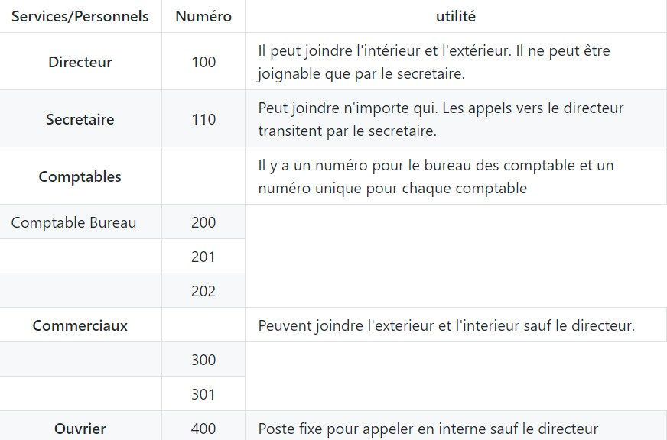

Figure 1: DialPlan

## R´ecapitulatif des services choisis

* Web : Nginx
* Base de donn´ees : MySql
* DNS : Bind
* Mail : Postfix
* VoIP : Asterisk

## Fonctionnalit´es pr´esentes

### Service Web

* + - Le site vitrine est accessible `via l’adresse : <http://www.wt11.ephec-ti.be/>
    - Le site intranet est accessible `via l’adresse : <http://intranet.wt11.ephec-ti.be/> Le site B2B est accessible via l’adresse : <http://b2b.wt11.ephec-ti.be/>

*•*

Ce dernier permet l’ajout de donn´ees en temps r´eel dans la base de donn´ees.

### DNS

Tout est fonctionnel.

### Mail

L’envoi et la r´eception de mails fonctionnent au sein de l’entreprise, depuis et vers l’ext´erieur. La cr´eation d’utilisateurs fonctionne ´egalement.

### VoIP

L’´emission d’un appel et la r´eception d’un appel fonctionnent. Lorsqu’un employ´e tente d’appeler le directeur, il est redirig´e vers le secr´etaire. Seul le secr´etaire peut appeler le directeur. Le directeur et le secr´etaire peuvent appeler tout le monde.

## Maintenance

### Service Web

Changer la configuration du serveur web peut vouloir dire deux choses diff´erentes :

* + - Changer l’apparence des pages web

Changer l’apparence des pages web se fait en changeant directement les fichiers html/php ou autres.

Etant donn´e que nous utilisons un volume pour faciliter la modification des fichiers, ils sont `a placer dans un dossier /html qui sera r´ef´erenc´e par l’option -v de la commande docker run (-v /path/to/html/files/:/var/www/html).

* + - Changer les pages web disponibles (ajout/suppression/modification du comportement)

Pour changer les pages web qui sont disponibles ou le comportement du serveur web, il est n´ecessaire de modifier le Dockerfile et d’ensuite faire un build image.

En effet, les diff´erents sites doivent ˆetre plac´es dans un dossier /sites (au mˆeme endroit que le Dockerfile) et ajout´es via les commandes COPY et RUN LN dans le Dockerfile.

Par exemple, si on veut ajouter la page accueil.wt11.ephec-ti.be :

1. Cr´eer la page html pour l’accueil et la placer dans le dossier html
2. Cr´eer le fichier accueil.wt11.ephec-ti.be et y ´ecrire la configuration du site
3. Ajouter les deux lignes suivantes au Dockerfile :
   * COPY . / s i t e s / a c c u e i l . wt11 . ephec*−*t i . be / e t c / ng i nx / s i t e s *−*a v a i l a b l e /
   * RUN l n *−*s / e t c / ng i nx / s i t e s *−*a v a i l a b l e / a c c u e i l . wt11 . ephec*−*t i . be / e t c / ng i nx / s i t e s *−*e n a b l e d /
4. Build l’image et la lancer via docker

### DNS

Les fichiers suivants sont les fichiers de configuration de BIND :

D´eclaration des ACL et des deux fichiers de zone :

/ e t c /**bind**/named . c o n f . **l o c a l**

Fichiers de zone :

/ e t c /**bind**/ z o n e s / z o ne s *−*i n t e r n a l

/ e t c /**bind**/ z o n e s / z o ne s *−*e x t e r n a l internal pour le trafic interne au reseau.

external pour le trafic externe au reseau

Etant donn´e que nous utilisons un volume pour faciliter la modification des fichiers, ils sont `a placer dans un dossier /config qui sera r´ef´erenc´e par l’option -v de la commande docker run (-v /path/to/config/:/data).

Attention, un red´emarrage du container est n´ecessaire apr`es certaines modifications.

### Base de donn´ees

La base de donn´ees peut ˆetre configur´ee via la modification du fichier

c r e a t e d b . s q l

En effet, ce fichier va cr´eer les diff´erentes tables de la base de donn´ees.

D`es lors, si l’utilisateur souhaite modifier la structure de la base de donn´ees, il lui suffira de modifier ce fichier et de build l’image ensuite.

Le fichier suivant devra ´evidemment ˆetre modifi´e en cons´equence :

f i l l d b . s q l

Attention cependant, les fichiers de configuration devront ˆetre plac´es dans un dossier /config, dans le mˆeme dossier que le Dockerfile.

### Mail

Pour ajouter une adresse mail, vous devez faire cette commande :

$ / s e t u p . sh e m a i l add user@domain

Vous devez remplacer ”user” par le nom que vous souhaitez avoir, et ”domain” par le nom de votre domaine. Il vous demandera ensuite de sp´ecifier un mot de passe. Voici un exemple de commande

$ / s e t u p . sh e m a i l add contact@wt11 . ephec*−*t i . be

Cependant, ce n’est pas la m´ethode la plus facile. On pourrait imaginer, avec du temps suppl´ementaire, une interface qui simplifierait grandement la gestion des utilisateurs. Celle-ci serait uniquement accessible dans le r´eseau de l’entreprise.

### VoIP

Pour la cr´eation ou la suppression d’un utilisateur, vous allez devoir aller dans le fichier users.conf. A partir de l`a, vous pouvez ajouter et/ou supprimer un utilisateur.